2 问题二：班组1设备跨五车间协同调度

2.1 问题分析
问题二要求仅使用班组1所拥有的设备完成A—E五个车间的全部工序，并使全厂最终完工时间最短。与问题一相比，各车间不再独立：同一台设备完成一个车间的任务后可以转移至另一车间继续工作，但转移过程需要消耗由车间距离和设备移动速度共同决定的运输时间。因此，本问题同时包含工序链约束、同型设备并联约束、异型设备协同约束、设备容量约束以及与访问顺序有关的跨车间运输约束，属于带序列相关转移时间的多资源受限作业调度问题。
若仅先确定各车间内部工期，再对车间结果取最大值，会忽略共享设备在不同时空位置之间的冲突；若只把同型设备看作一个总容量，也无法识别具体设备从上一车间到下一车间所需的运输时间。为此，本文将每台物理设备分别编号，把设备分配数量、设备访问顺序和工序起止时刻置于同一精确优化模型中，以全厂最大完工时刻为主目标，并在最短总工期固定后进一步压缩各工序完成时刻。

2.2 模型假设
假设1 班组1的设备数量、单机效率、移动速度以及各车间距离均以附件数据为准，计算期间不发生临时增减。
假设2 设备沿附件给定距离完成转移，移动速度保持2 m/s；装卸、调试等未给出的辅助时间忽略不计。
假设3 同一道工序投入多台同型设备时，各设备同时开始并均分该类设备所对应的工程量，设备在本次作业过程中不可被其他工序占用。
假设4 一道工序需要多种设备时，各类设备同步投入；工序完成时刻由其中持续时间最长的设备类型决定，提前完成的设备可以立即离开并执行后续任务。
假设5 同一车间的工序严格按照附件给出的工艺顺序执行，工序不可中断；C车间的C3—C5循环按三次展开处理。
假设6 所有时间统一换算为整数秒。对除法产生的非整数秒向上取整，以保证输出方案在连续时间意义下仍然可行。

2.3 符号说明
表1 主要符号及其含义
符号 | 类型 | 含义
W | 集合 | 车间集合，W={A,B,C,D,E}
I | 集合 | 全部展开后的工序集合
K | 集合 | 设备类型集合
M_k | 集合 | 第k类设备的具体设备编号集合
R_i | 集合 | 工序i所需的设备类型集合
Q_i | 参数 | 工序i的工程量，单位m³
v_ik | 参数 | 第k类单台设备执行工序i的效率，单位m³/h
d_ab | 参数 | 位置a与位置b之间的运输距离，单位m
τ_ab | 参数 | 设备从位置a到位置b所需的运输时间，单位s
S_i,C_i | 变量 | 工序i的开始时刻与完成时刻
x_ikm | 0-1变量 | 第k类第m台设备是否被分配给工序i
y_ikr | 0-1变量 | 工序i对第k类设备是否投入r台
z_ijm | 0-1变量 | 设备m是否由任务i直接转移至任务j
C_max | 变量 | 五个车间全部完成的最晚时刻

2.4 数据预处理

2.4.1 运输时间换算
将班组1初始位置记为0。设备从位置a移动到车间b的运输时间由距离除以移动速度得到。为使离散秒制下的安排不低估运输时间，统一向上取整：
τ_ab = ⌈d_ab / v_m⌉，a,b∈{0,A,B,C,D,E} （1）
其中v_m=2 m/s。当设备连续执行同一车间的两项任务时，运输时间为0；首次出发使用班组1到目标车间的初始距离，之后使用车间之间的距离。

2.4.2 同型设备并联作业时间
设工序i对第k类设备投入r台，依据同型设备均分工程量的口径，每台设备承担Q_i/r的工程量。该类设备的持续工作时间为：
p_ikr = ⌈3600Q_i /(r v_ik)⌉，r=1,2,…,|M_k| （2）
一道工序可能同时需要两类设备。两类设备从同一时刻S_i开始，但其效率和投入台数可能不同，因此工序实际持续时间取各类型持续时间的最大值，而提前完成的设备只占用至本类型作业结束时刻。

2.5 精确调度模型的建立

2.5.1 设备投入数量与具体设备分配
使用变量y_ikr从第k类设备所有可能投入台数中选择唯一档位，并使用x_ikm落实到具体设备编号。两类变量通过设备数量等式相连：
Σ_r y_ikr = 1， ∀i∈I，k∈R_i （3）
Σ_(m∈M_k) x_ikm = Σ_r r y_ikr， ∀i∈I，k∈R_i （4）
p_ik = Σ_r p_ikr y_ikr （5）
式（3）保证每种所需设备只选择一种投入规模；式（4）保证被选中的具体设备数与投入规模一致；式（5）把离散的设备数量选择转换为对应的持续时间。

2.5.2 工序同步与完成时刻
同一工序的所有设备类型共享开始变量S_i。定义第k类设备在工序i中的释放时刻E_ik，并以所有类型的最晚释放时刻作为工序完成时刻：
E_ik = S_i + p_ik， ∀i∈I，k∈R_i （6）
C_i = max_(k∈R_i){E_ik} （7）
这种写法能够处理一类设备先完成、另一类设备继续工作的情况，避免把所有参与设备错误地占用到工序整体结束。

2.5.3 车间内部工序约束
设P为附件规定的直接前后工序关系集合。任何后继工序必须在前序工序整体完成后方可开始：
S_j ≥ C_i， ∀(i,j)∈P （8）
对C车间，将C3、C4、C5依次展开为三轮，即C3-1→C4-1→C5-1→C3-2→…→C5-3，从而把循环工艺转化为普通有向工序链。

2.5.4 单台设备路径与运输约束
对于每一台物理设备，建立以班组初始位置为虚拟仓库节点的有向路径。若z_ijm=1，则设备m在完成任务i后直接前往任务j。每个被分配任务必须恰有一条进入弧和一条离开弧，未被分配的任务不进入该设备路径。相应的流平衡关系写为：
Σ_j z_ijm = x_im， Σ_j z_jim = x_im （9）
当设备m由任务i转移至任务j时，任务j的开始时刻必须覆盖任务i中该设备的释放时刻和跨车间运输时间。采用指示约束可写为：
z_ijm=1 ⇒ S_j ≥ E_im + τ_(w_i,w_j) （10）
若任务j是设备m从班组初始位置出发后的第一个任务，则有：
z_0jm=1 ⇒ S_j ≥ τ_(0,w_j) （11）
模型通过Circuit全回路约束同时消除子环并决定每台设备的访问顺序。由此，同一设备不能同时参与两个工序，且设备位置随其实际任务序列连续更新。

2.5.5 目标函数
令l(w)表示车间w的最后一道工序，则全厂总完工时间为五个车间完成时刻的最大值：
C_max = max_(w∈W){C_(l(w))} （12）
第一阶段以最小总完工时间为目标：
min C_max （13）
为在多组等价最优排程中选择更紧凑的一组方案，第二阶段固定第一阶段得到的最优值C_max*，再最小化全部工序完成时刻之和：
min Σ_(i∈I) C_i， s.t. C_max=C_max* （14）
第二阶段不会改变最短总工期，只用于减少无必要的整体等待，使结果更便于实施和绘图展示。

2.6 模型求解

2.6.1 求解算法
上述模型同时含有布尔分配、离散设备数量、最大值关系和序列相关运输约束。本文采用CP-SAT精确求解框架，将工序开始与结束时刻设为整数变量，将设备分配及路径选择设为布尔变量，并利用约束传播、冲突学习、割平面和分支定界搜索可行域。与仅返回近似解的启发式算法不同，求解器同时维护当前最好可行解和严格下界；当二者相等时即可判定全局最优。
求解时首先进行数据预处理和对称性消除，使同型设备优先使用较小编号，减少设备编号互换造成的等价解；随后求解最小总工期主目标，在主目标达到严格最优后固定C_max，再执行紧凑化次级目标；最后脱离求解器，对导出的设备路径、运输时间、工程量覆盖和工序先后关系逐项复核。
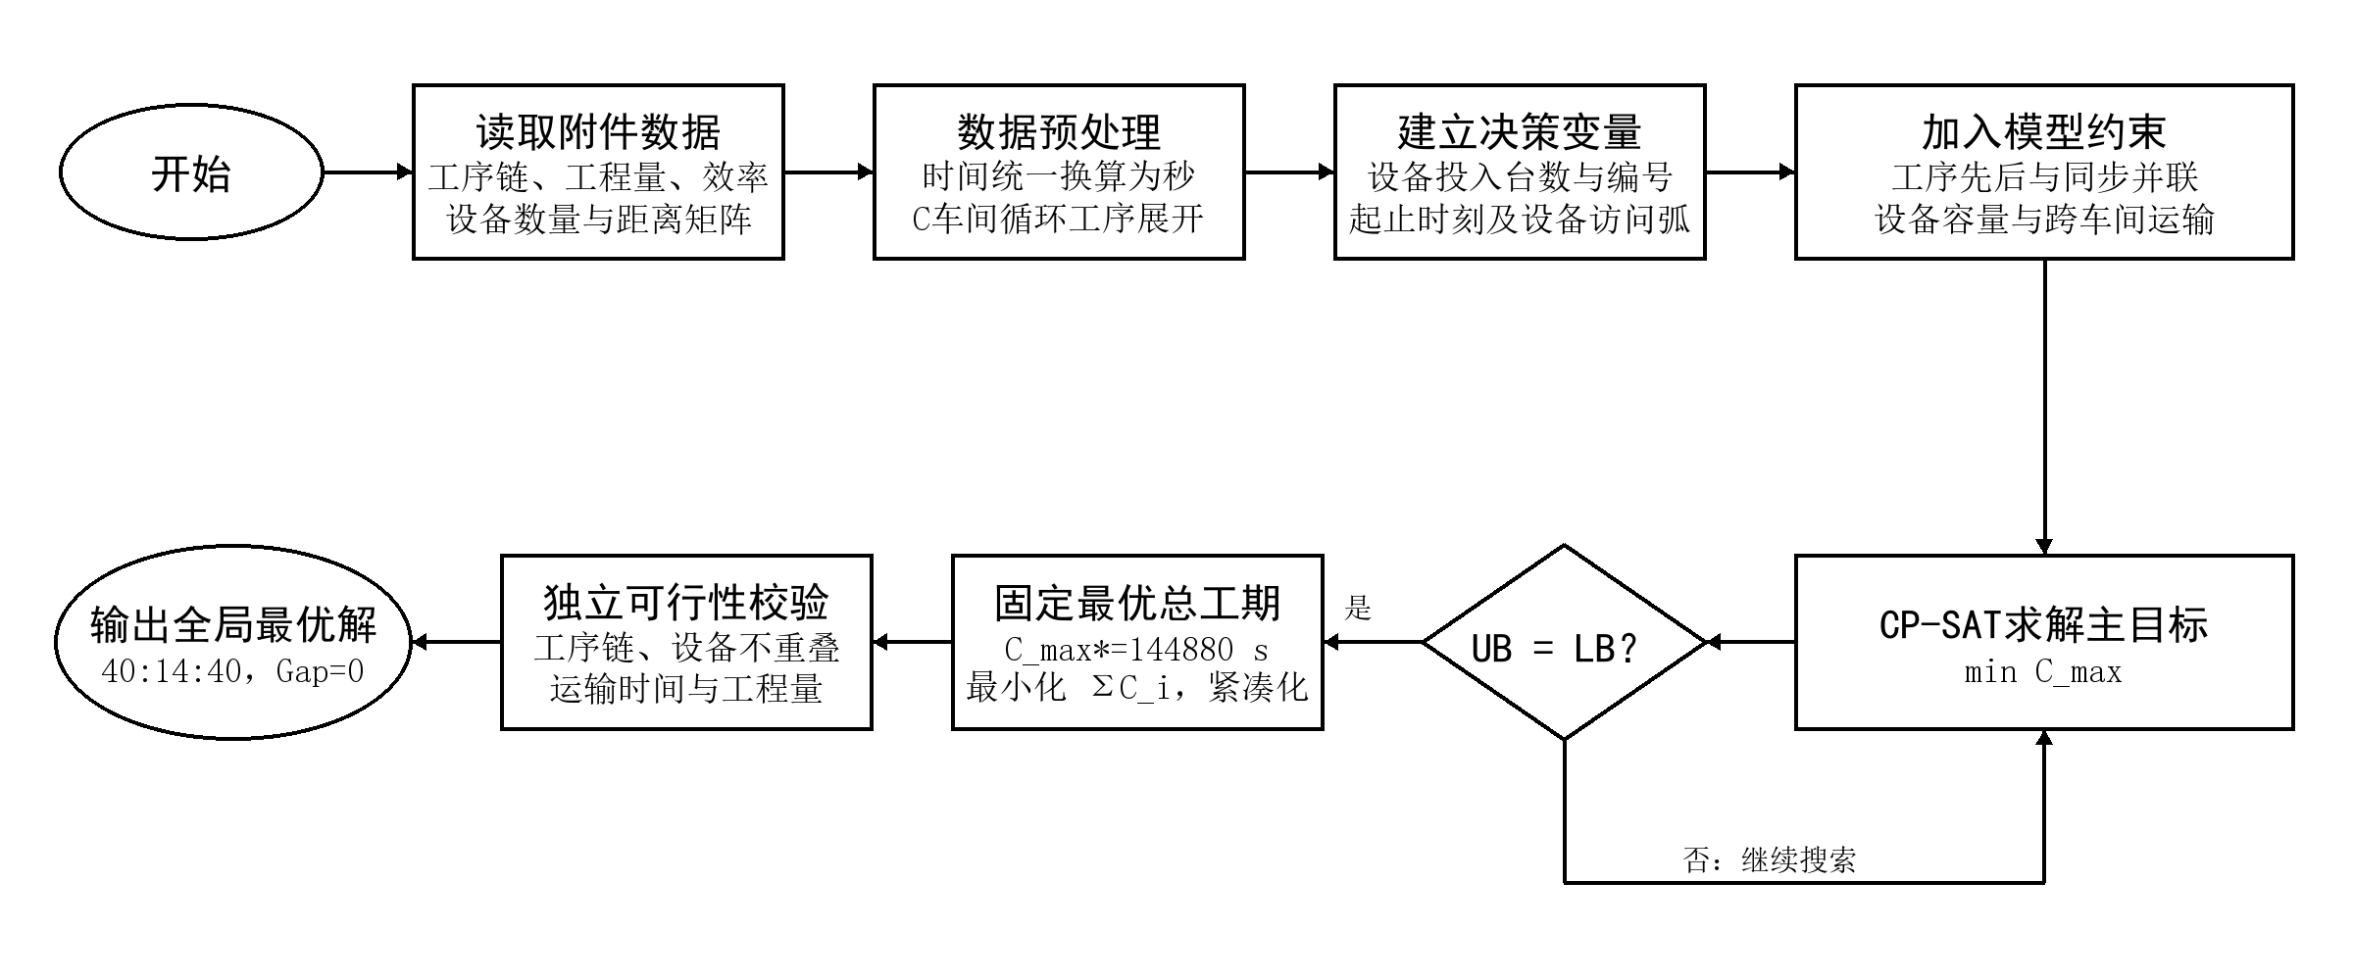
图1 问题二精确建模与求解流程图

2.6.2 求解流程
步骤1 读取五个车间工序链、工程量、设备效率、设备数量和距离矩阵，并统一换算为秒。
步骤2 建立工序层开始—完成变量、设备数量档位变量以及具体设备分配变量。
步骤3 对每台物理设备建立包含虚拟仓库节点的访问回路，并加入与访问顺序相关的运输时间约束。
步骤4 最小化C_max；记录当前最好可行值、严格下界和最优间隙。
步骤5 固定最短总工期，最小化全部工序完成时刻之和，获得紧凑排程。
步骤6 独立复核工序链、设备不重叠、运输时间、并联工程量和最终完工时刻。

2.7 求解结果与最优方案
精确模型返回状态OPTIMAL。主目标最好可行值与严格下界均为144880 s，相对最优间隙为0，因此班组1完成A—E五个车间全部任务的最短总工期为40 h 14 min 40 s。各车间最终完成时刻见表2，其中D车间的D6在144880 s完成，决定全厂总工期。
C_max* = 144880 s = 40:14:40 （15）
表2 五个车间的最终完成时刻
车间 | 最后工序 | 完成时刻/s | 时分秒
A | A3 | 127540 | 35:25:40
B | B4 | 109030 | 30:17:10
C | C5-3 | 142465 | 39:34:25
D | D6 | 144880 | 40:14:40
E | E3 | 17237 | 04:47:17
表3给出一组达到最短总工期的紧凑工序级方案。设备投入栏列出该工序实际调用的设备类型与台数；若同一工序需要两类设备，两类设备在表中所列时刻同时开始，工序结束时刻取两类设备完成时刻的较大者。
表3 问题二最优工序调度方案
车间 | 工序 | 设备投入 | 开始 | 结束 | 持续/s
A | A1 | 精密灌装机×5、自动化输送臂×4 | 01:42:05 | 02:00:05 | 1080
A | A2 | 工业清洗机×1、高速抛光机×1 | 21:00:45 | 26:00:45 | 18000
A | A3 | 自动传感多功能机×1 | 30:25:40 | 35:25:40 | 18000
B | B1 | 工业清洗机×1 | 00:05:10 | 01:17:10 | 4320
B | B2 | 精密灌装机×5、自动化输送臂×4 | 03:57:56 | 05:27:56 | 5400
B | B3 | 精密灌装机×5 | 05:27:56 | 05:40:17 | 741
B | B4 | 自动传感多功能机×1、高速抛光机×1 | 26:41:10 | 30:17:10 | 12960
C | C1 | 工业清洗机×4、自动化输送臂×4 | 00:03:50 | 00:47:02 | 2592
C | C2 | 精密灌装机×5 | 00:47:02 | 01:11:44 | 1482
C | C3-1 | 精密灌装机×5、自动化输送臂×4 | 01:11:44 | 01:33:20 | 1296
C | C4-1 | 工业清洗机×1、高速抛光机×1 | 01:33:20 | 05:33:20 | 14400
C | C5-1 | 自动传感多功能机×1 | 10:02:00 | 14:02:00 | 14400
C | C3-2 | 精密灌装机×5、自动化输送臂×4 | 14:02:00 | 14:23:36 | 1296
C | C4-2 | 工业清洗机×2、高速抛光机×1 | 17:32:00 | 20:52:00 | 12000
C | C5-2 | 自动传感多功能机×1 | 22:32:00 | 26:32:00 | 14400
C | C3-3 | 精密灌装机×5、自动化输送臂×4 | 26:32:00 | 26:53:36 | 1296
C | C4-3 | 工业清洗机×5、高速抛光机×1 | 29:50:20 | 33:10:20 | 12000
C | C5-3 | 自动传感多功能机×1 | 35:34:25 | 39:34:25 | 14400
D | D1 | 工业清洗机×4 | 02:02:42 | 02:38:42 | 2160
D | D2 | 精密灌装机×5、自动化输送臂×4 | 02:40:55 | 03:28:55 | 2880
D | D3 | 精密灌装机×5 | 03:28:55 | 03:44:21 | 926
D | D4 | 自动传感多功能机×1、高速抛光机×1 | 04:57:40 | 17:27:40 | 45000
D | D5 | 自动传感多功能机×1 | 17:27:40 | 22:27:40 | 18000
D | D6 | 高速抛光机×1 | 33:14:40 | 40:14:40 | 25200
E | E1 | 工业清洗机×4 | 00:54:07 | 01:54:07 | 3600
E | E2 | 精密灌装机×5 | 02:11:45 | 02:32:20 | 1235
E | E3 | 工业清洗机×3、自动传感多功能机×1 | 02:47:17 | 04:47:17 | 7200
高速抛光机只有1台，是形成关键资源链的主要设备。其一组最优访问顺序为C4-1→D4→C4-2→A2→B4→C4-3→D6。除C4-1前存在必要等待外，D4、C4-2、A2、C4-3和D6之间的运输约束均紧约束衔接，说明该设备路径已接近无法继续压缩的状态。
表4 高速抛光机关键设备路径
序号 | 任务 | 车间 | 开始 | 结束 | 运输时间/s
1 | C4-1 | C | 01:33:20 | 04:53:20 | 230（初始）
2 | D4 | D | 04:57:40 | 17:27:40 | 260
3 | C4-2 | C | 17:32:00 | 20:52:00 | 260
4 | A2 | A | 21:00:45 | 26:00:45 | 525
5 | B4 | B | 26:41:10 | 29:41:10 | 510
6 | C4-3 | C | 29:50:20 | 33:10:20 | 550
7 | D6 | D | 33:14:40 | 40:14:40 | 260
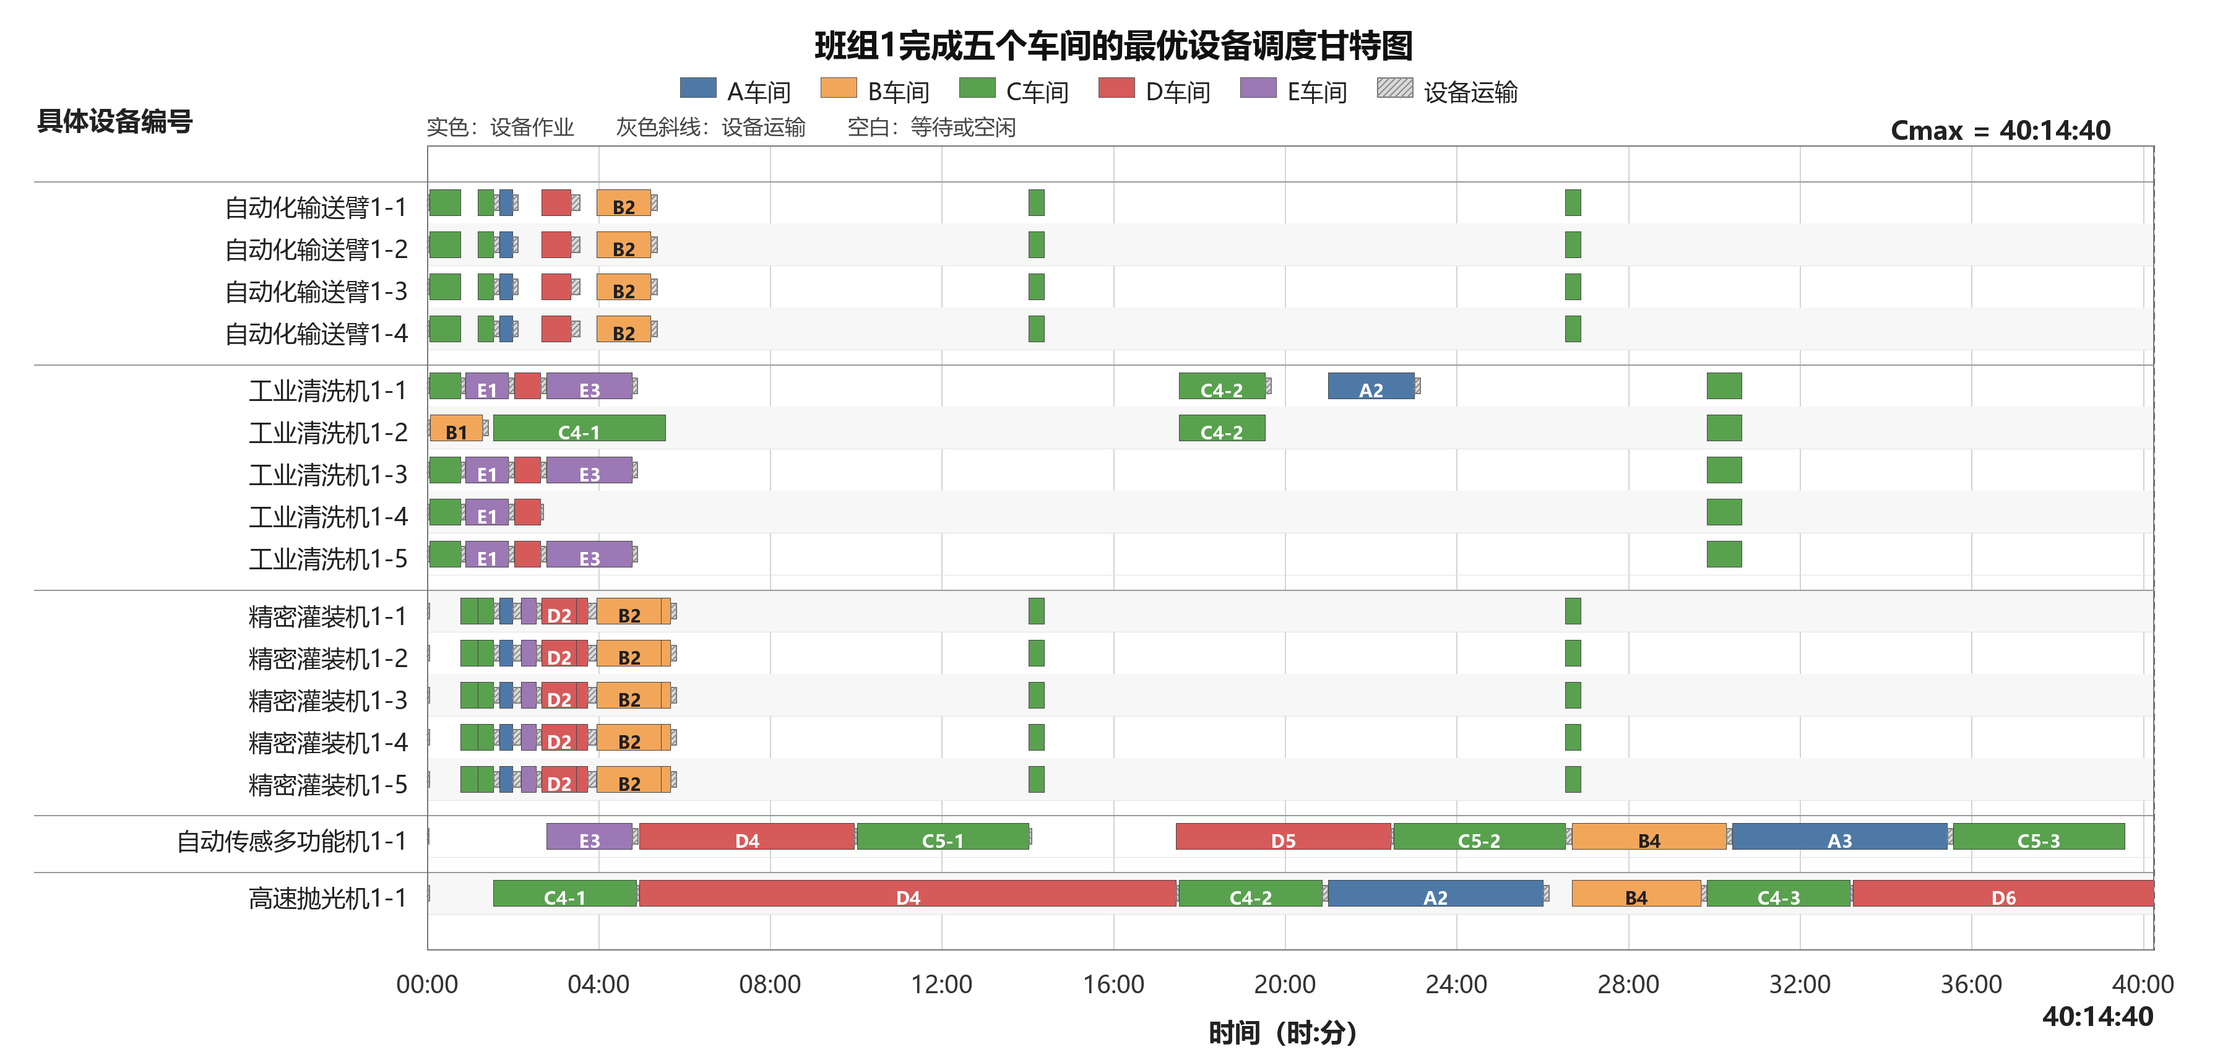
图2 班组1完成五个车间的最优设备调度甘特图
图2建议以时间为横轴、16台具体设备编号为纵轴，用不同颜色区分A—E五个车间，并将设备运输阶段以浅灰色或斜线区间表示。该图可直观展示同一设备任务不重叠、跨车间运输以及高速抛光机形成关键路径的过程。

2.8 可行性校验与最优性证明
为避免只依赖求解器内部状态，本文对输出方案进行了独立校验。首先，逐车间检查相邻工序，确认后继工序开始时刻均不早于前序工序完成时刻；其次，按设备编号对任务排序，检查同一设备相邻任务之间的时间差不小于相应跨车间运输时间；再次，对每道工序的每种所需设备汇总分配工程量，确认总量等于Q_i，且并联持续时间与式（2）一致；最后，取五个车间末工序完成时刻的最大值，确认其等于144880 s。所有检查均通过。
精确求解过程中得到最好可行解UB=144880 s，同时分支定界与约束传播给出严格下界LB=144880 s。由最优解必满足LB≤C_max*≤UB，有：
144880 ≤ C_max* ≤ 144880 （16）
因此C_max*=144880 s，最优间隙(UB-LB)/UB=0。该结论不是仅由一次可行排程推断，而是在本文模型及假设下对全局最优性的严格证明。

2.9 模拟退火交叉验证
为检验精确模型结果的可信度，另采用与参考思路一致的“贪心初解—模拟退火”方法进行独立搜索。该方法把一组解编码为五条车间工序链的可行交织序列：同一车间字母的第r次出现对应其第r道工序，因此任意编码均自动满足车间内部顺序。给定编码后，串行调度生成机制依次选择最早可到达的具体设备，枚举各设备类型的投入台数并计算运输与并联作业时间。邻域操作随机交换两个不同车间的位置，以Metropolis准则接受一定比例的劣解，从而跳出局部最优。
模拟退火程序不调用CP-SAT，144880 s仅作为达到后停止搜索的对照值。固定随机种子20260820后，模拟退火同样获得144880 s，总工期与精确模型完全一致。两种算法的简要比较见表5。
表5 两种算法求解结果对比
方法 | 所得工期/s | 最优性证明 | 主要作用
CP-SAT精确模型 | 144880 | LB=UB，间隙0 | 论文主模型与最终方案
贪心—模拟退火 | 144880 | 不单独提供严格证明 | 独立搜索与交叉验证
两种方法取得相同目标值，说明结果具有较好的算法一致性。本文仍选择CP-SAT作为主体，是因为模拟退火只能说明搜索到了144880 s的可行解，而精确模型还能给出相同的严格下界，进而完成全局最优性证明。

2.10 模型评价与改进方向

2.10.1 模型优点
第一，模型精确到每一台物理设备，能够真实反映设备在五个车间之间的连续位置变化；第二，设备投入台数、工序时间和设备访问顺序同步优化，避免先分配后排序造成的局部最优；第三，最好可行值与严格下界相等，结论具有可证明的全局最优性；第四，独立校验和模拟退火交叉验证共同降低了数据录入或约束实现错误的风险。

2.10.2 模型局限与改进
模型按照题目口径采用确定性工程量、固定效率和固定移动速度，尚未考虑设备故障、作业时间波动和道路临时受阻等不确定因素。实际应用中可在保持C_max最短的基础上，继续以设备转移次数、运输总距离、等待时间和负荷均衡为多级次目标；还可对工程量、设备效率和运输时间设置扰动区间，通过鲁棒优化或情景模拟获得带安全裕度的排程。当问题规模显著增大时，可用模拟退火产生高质量初始解，再将其作为精确求解器的搜索提示，形成启发式与精确算法相结合的混合求解框架。

2.11 问题二结论
在仅使用班组1设备、同型设备均分并联且考虑设备跨车间运输的条件下，本文建立了设备级CP-SAT精确调度模型。求解得到全厂最短总完工时间为144880 s，即40 h 14 min 40 s，瓶颈终点为D车间D6工序。求解器严格下界同为144880 s，最优间隙为0；独立可行性校验全部通过，贪心—模拟退火算法也得到相同工期，从精确证明和启发式搜索两个角度共同验证了结果的可靠性。

